Россия- мои горизонты

24 октября 2024 года в школе состоялись профориентационные занятия в рамках курса «Россия — мои горизонты». Урок был посвящён теме «Россия здоровая: биотехнологии и экология».

В ходе занятия ребята узнали, как биотехнологии и экология способствуют решению актуальных проблем, стоящих перед человечеством, и какие горизонты открывают перед ними в будущем. Школьники с интересом выясняли, какие навыки и качества помогут им достичь успеха в этой сфере, а также куда стоит направить свои усилия для получения образования, если их привлекает работа в этом направлении.

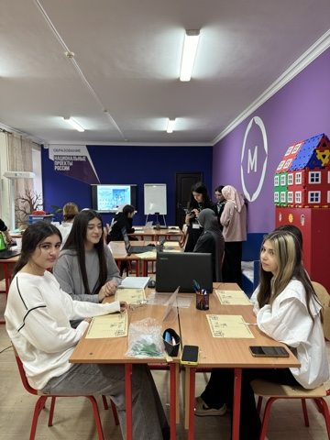

Османова С.И.

Россия мои горизонты.

17 октября 2024 года в школе прошел очередной профориентационной урок из цикла " Россия-мои горизонты" на тему: "Россия аграрная: пищевая промышленность и общественное питание".

На занятии говорили о такой важной и " аппетитной" сфере, как пищевая промышленность. Обсудили, какие специалисты каждый день трудятся для того, чтобы на полках наших магазинов никогда не заканчивались продукты, а в кафе всегда можно было быстро и вкусно перекусить. Просмотрели видеоролики, заполнили карту пищевой промышленности.

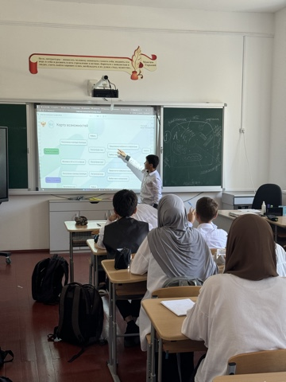

Османова С.И.

«Россия-мои горизонты»

10 октября в рамках реализации проекта «Билет в будущее» прошло практико-ориентированное занятие для учащихся 6-11 классов.

На занятии ученики открыли для себя элементы, из которых складывается успешность профессии, и поняли на что нужно обращать внимание в первую очередь при выборе профессии.

Из видеоролика, подготовленного командой проекта «Билет в будущее» учащиеся узнали, почему важно правильно выбрать не только профессию, но и направление дополнительного образования, а также составили с помощью классных руководителей формулу своей профессии, и если у учащихся появятся новые школьные предметы и увлечения,то наверняка после сегодняшнего практики-ориентированного занятия у них получится вписать их в свою формулу выбора профессий.



Османова С.И.

Россия - мои горизонты.

3 октября 2024 года состоялись традиционные профориентационные занятия «Россия — мои горизонты» на тему «Россия индустриальная: атомная промышленность». Учащиеся имели уникальную возможность погрузиться в мир атомной энергетики, которая играет ключевую роль в развитии нашей страны и является важной частью Индустриальной среды.

В рамках занятия ребята ознакомились с основными принципами работы атомных электростанций, узнали о перспективах развития атомной промышленности в России и её значении для экономики.

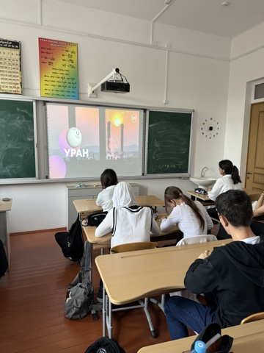

Османова С.И.